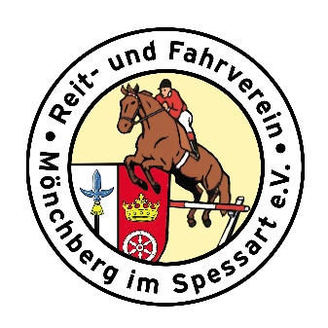
Anmeldung zum Vielseitigkeitslehrgang mit Oliver Wenz am 05./06.11.2022

Ort:
Reitplatz / Reithalle Mönchberg
Kosten:
35 € pro Einheit (bei Nichtmitgliedern zzgl. 5 € für Anlagennutzung je Einheit); der Betrag ist bis zum Anmeldeschluss per Überweisung auf unser Konto bei der Raiffeisenbank Elsavatal DE17 7966 5540 0000 5044 40 zu zahlen.
Anmeldeschluss:
28.10.2022
Anmeldung bitte an:
Per E-Mail an reitvereinmoenchberg@gmx.de oder
per Post an Reit- und Fahrverein Mönchberg im Spessart e. V., Clarissa Sommer, St.-Laurentius-Str. 7, 63863 Eschau
Telefonnummer für Rückfragen:
0170/1640730

Ja, ich möchte am o. g. Kurs teilnehmen.

Vorname, Name: ______________________________________________________________________________

Anschrift: ____________________________________________________________________________________
E-Mail-Adresse, Telefon: ___________________________________________________________________________

Ausbildungsstand Reiter: _______________________________________________________________________

Ausbildungsstand Pferd:________________________________________________________________________

Besonderheiten:______________________________________________________________________________

Ich zahle die im Voraus fälligen Lehrgangsgebühren:

_________________________________________ ________________________________________
Ort, Datum Unterschrift

